INFO – PLONGEURS DU CLUB REVENANT DES MALDIVES

Vous avez pût visionner sur le bateau une vidéo prise par Patrick.(pour la revoir, cliquez sur le lien ci-dessous).
http://reveoceanne.free.fr/BIO/Mystere.wmv

A son retour, m’ayant communiqué cette séquence vidéo, j’ai lancé un appel d’informations auprès de personnes s’occupant du projet DORIS.
http://doris.ffessm.fr/

Avec leur aide, voici les informations recueillies :

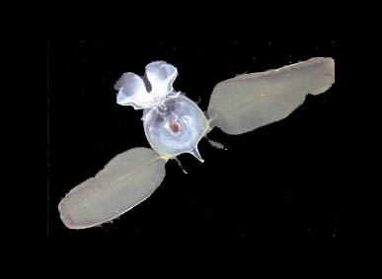

Ce que vous avez pu observer est un mollusque gastéropode, dont le nom scientifique est Cavolinia tridentata (Niebuhr, 1777).

Le spécimen ci-dessus a été photographié par un plongeur près des Bahamas.

La Photo a été agrandie 3 fois, on pourra remarquer sa coquille transparente (centre) appelée aussi, protoconque, (coquille larvaire ou primordiale des mollusques gastéropodes).
Les deux parapodes ou « ailes » (au dessus) et les 2 annexes de chaque côté, pénètrent par des fentes dans la coquille et lui permettent de se propulser (très visible sur la vidéo).

Pendant sa vie entière, il flotte dans la colonne de l'eau entre le fond et la surface, et fait partie du zooplancton.

Cette espèce sécrète du mucus pour capturer ses proies. Très certainement les filaments qui ondulent à l’arrière.

